关于2020年第一次“国家级、省级SRTP”项目结题材料提交的说明

各学院、项目成员、指导老师：
2020年第一次国家级、省级SRTP项目结题验收将采用线上答辩的形式进行。由于大部分学生还未返校，本次结题将不再收取纸质版材料，所有结题材料以电子版形式上传至大学生创新创业项目智能管理系统。
材料提交要求：
1、“结题验收表”、“经费使用记录表”中的内容在系统中的提交结题表环节的网页上直接填写。
2、结题报告按照：项目内容诚信声明、结题报告正文、附录（项目任务书所规定的文献资料综述、研究或设计方案论证材料、经整理归类的原始记录、心得体会等）的顺序合并为一个完整的文档并转成PDF。
3、电子展板要求JPG格式。
以上第1条的内容直接在网页上填写，第2、3条的两个文件（PDF版本的结题报告、JPG格式的电子展板）放在一个文件夹中压缩后以附件的形式上传。
所有结题材料请在5月12日之前在大学生创新创业项目智能管理系统完成提交，指导老师和学院在5月14日之前完成审核。如没有按期完成内容提交或者没有完成审核，则不能参加本次结题。

附件1：东南大学本科生创新创业训练计划项目结题报告撰写规范
附件2：项目内容诚信声明
附件3：大学生创新创业训练项目智能管理系统项目过程管理使用说明

东南大学教务处
2020年5月8日
附件1
东南大学本科生创新创业训练计划项目结题报告撰写规范
（试行）
创新创业训练计划项目是实现人才培养目标的重要实践性环节，对巩固、深化和升华学生所学理论知识，培养学生创新能力、独立工作能力、分析和解决问题能力、工程实践能力起着重要作用。为了规范我校本科生创新创业训练计划项目的管理，保证创新创业训练计划项目质量，特制定《东南大学本科生创新创业训练计划项目撰写规范》。
一、结题报告结构及要求
报告一般由以下部分组成：封面、目录、中文摘要、正文、参考文献、附录等。
报告结题时候的归档材料包括以下几部分内容：①结题报告；②论文、专利、实物、软件说明书（该四项成果须至少有一项）；③项目工作原始记录；④心得体会(每人一份) ⑤展板；⑥项目成果简介
- 封面
封面采用教务处统一印制的封面（详见附件1）。
2. 目录
目录按三级标题编写，要求层次清晰，且要与正文标题一致。主要包括绪论、正文主体、结论、主要参考文献、附录及致谢等。“目录”二字用三号字、黑体、居中书写，“目”与“录”之间空四格。（参照附件2）
3．中文摘要及关键词
摘要是项目研究内容的简要陈述，内容包括研究目的、方法、成果、结论及主要创新之处等，不含图表，不加注释，具有独立性和完整性。
关键词是反映项目研究主题内容的名词，中文摘要应有关键词，一般为3-5个，排在摘要正文部分下方。
4. 正文
统一格式是保证文章结构清晰、纲目分明的重要编辑手段。统一按如下格式：
第一章（空一格）☆☆☆（居中、小三号、黑体）
1.1☆☆☆（四号、黑体、顶格）
1.1.1☆☆☆（小四号、宋体、加粗、顶格）
正文（小四号、宋体）
5.参考文献
只列出作者直接阅读过或在正文中被引用过的文献资料。引用他人成果，在引文前后必须加双引号，并标明序号，在参考文献中列出。参考文献中先列出直接引用过的资料，再列出直接阅读过且被参考的资料。参考文献要另起一页，一律放在正文之后。
6.附录
附录根据每个项目的具体情况而定，包括项目成果简介、项目工作原始记录、文献综述、发表的论文、专利受理书、软件说明书、心得体会、展板等。
二、结题报告印装
东南大学本科生创新创业训练计划项目结题验收报告用A4纸单面打印，并装订成册。正文用宋体小四号字，行间距18磅；版面页边距上、下、左、右各2cm；装订线位置为左，0.5cm；页眉加“东南大学本科生创新创业训练计划项目”宋体小五号居中，页码用宋体小五号字放在页眉中居右，样式为“第X页”。从正文以后开始加页眉，页眉距边界1.5cm，页脚距边界1.75cm。

附件：（1）“封面”样式
（2）“目录”样式

附件（1）“封面”样式
项目编号：


大学生创新创业训练计划项目
结题报告

项目名称________________________________
项目负责人______________学号：
所属学院________________________________
项目成员________________________________
________________________________
________________________________
指导教师________（所属学院）____________

附件（2）“目录”样式

目 录
项目内容诚信声明………………………………………………………………………………Ⅰ
摘要 ……………………………………………………………………………………………Ⅰ
- 绪论 ………………………………………………………………………………1
1.1 引言 ……………………………………………………………………1
1.2 半固态合金流变性能研究现状…………………………………………2
1.3 测试流变性能的常用方法 ………………………………………………
1.3.1 用同轴双筒式粘度计测试流变性能 ………………………
1.3.2 薄片法测试流变性能 …………………………………………
1.4 本文的研究目的和主要研究内容 ……………………………………………
- 试验设备及试验方法 ………………………………………………………
2.1 高温流变仪及其数据采集系统 ……………………………………
2.2 参数测定 ………………………………………………………………………
……
结论 …………………………………………………………………………………
致谢 …………………………………………………………………………………
参考文献………………………………………………………………………………

附录……………………………………………………………………………………
项目工作原始记录…………………………………………………………………
文献综述……………………………………………………………………………
论文………………………………………………………………………………
专利………………………………………………………………………………
软件说明书…………………………………………………………………………
心得体会……………………………………………………………………………

附件2：

项目内容诚信声明

项目编号：
项目名称：

本项目小组郑重声明：所呈交的项目内容(包括文献资料综述、研究或设计方案论证材料、经整理归类的原始记录、发表论文、论文或设计报告、研究报告、实物、软件、专利、心得体会、电子展板等各项成果支撑材料和相关的电子文档即光盘），是本小组在相关老师的指导下，小组全体成员合作进行研究工作所取得的成果。项目内容所包括的文献、数据、实物、图片、软件、专利等资料均已经注明引用及其出处，对本项目成果的研究做出重要贡献的个人和集体，均已在项目内容中以明确方式表明。
本小组全体成员完全意识到本声明的法律后果，项目内容如有因抄袭而造成的违规侵权之处，本小组全体成员愿意承担相应的法律责任。

项目组负责人签名：

项目组成员签名：

指导老师签名：

年 月 日
附件3：
大学生创新创业训练项目智能管理系统项目过程管理使用说明
登陆大学生创新创业训练项目智能管理系统（http://10.1.30.97/dncx/Index.aspx），用户名和密码为校园信息门户统一认证的用户名和密码。登陆成功之后，可以在流程管理下进行相应材料的提交。
所有级别的SRTP项目均需要及时进入系统提交中期检查、结题验收、项目成果等材料。
1、提交中期检查报告流程：流程管理——中期检查表
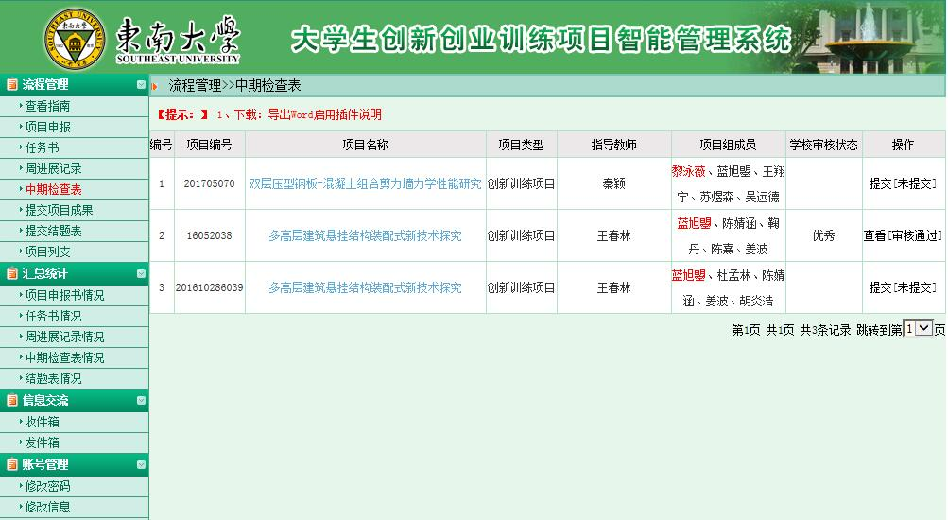
点击“提交”，进入以下页面：
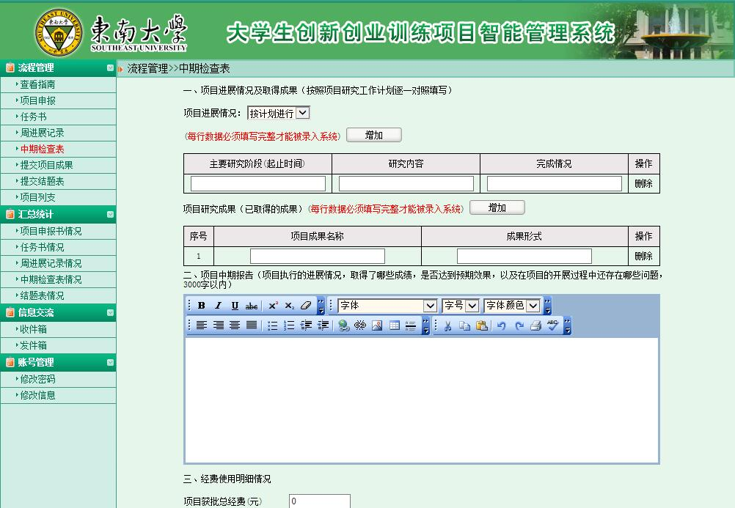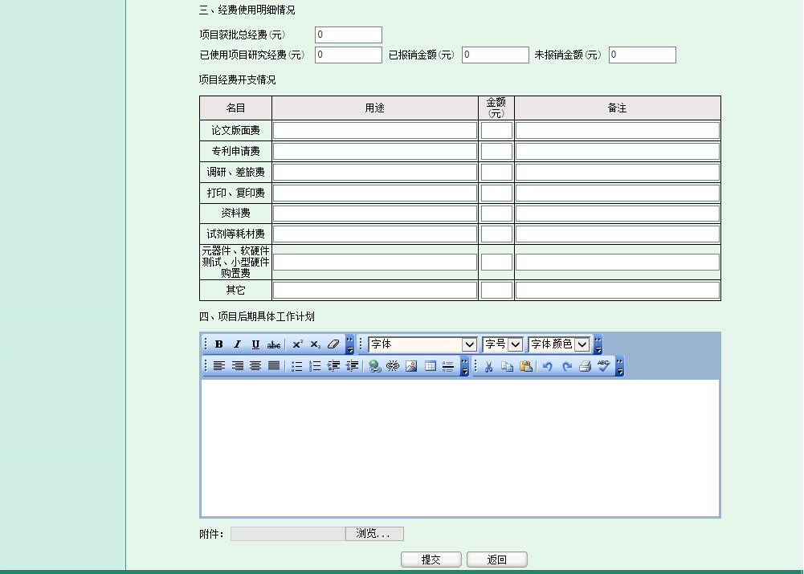
各项内容填写完成，并点击“提交”即可。指导老师审核，学院管理员审核并输入中期检查成绩、学校审核。中期检查每半年提交一次。只有提交中期检查报告、完成学校审核之后，项目在系统中才可以进入下一个阶段申请结题。
2、提交项目成果流程：流程管理——提交项目成果
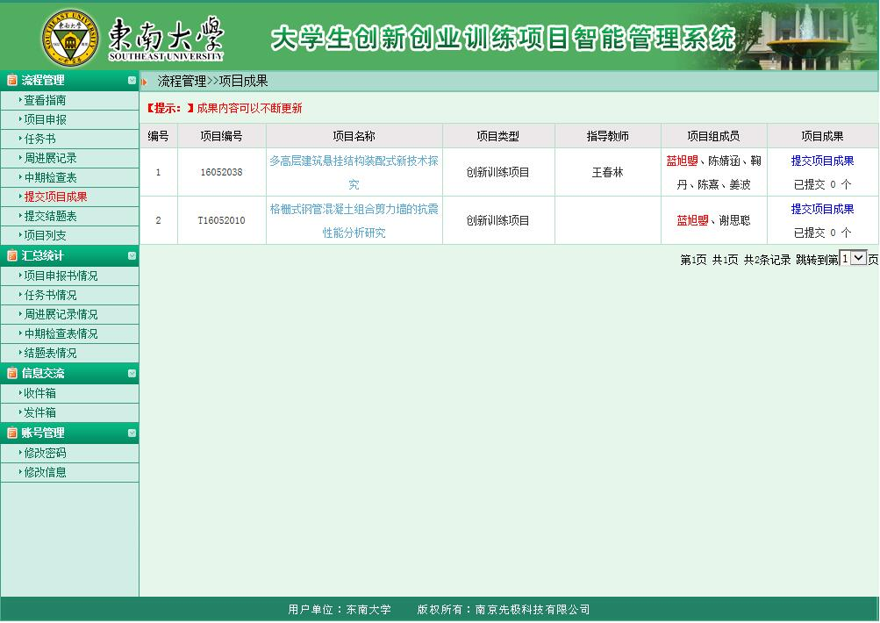

点击“提交项目成果”，进入一下页面，
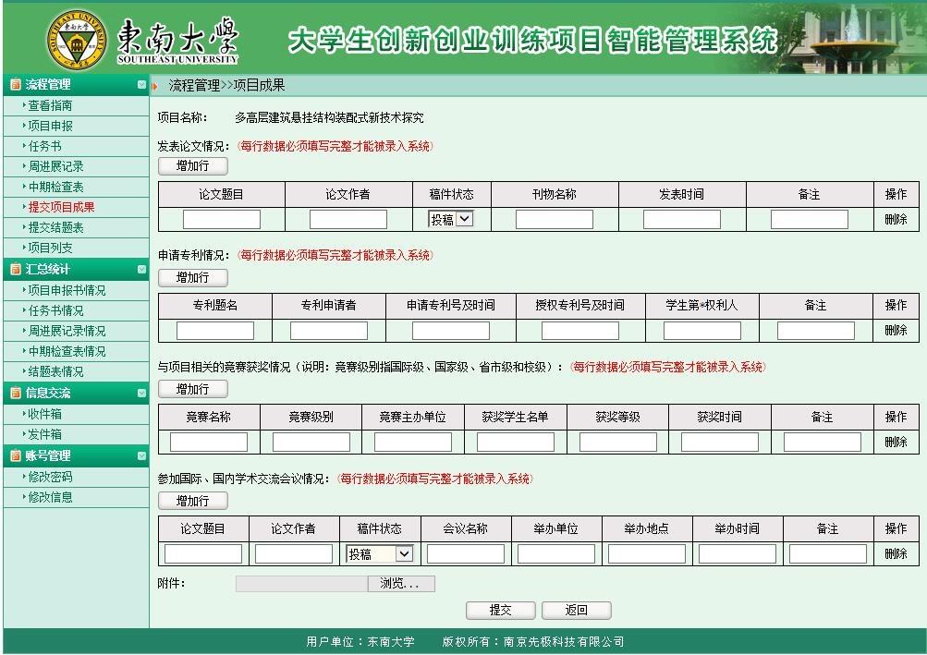
项目成果可以在项目研究过程中随时提交补充，将自动保存为项目结题时候的成果。
2、申请项目结题流程：流程管理——提交结题表
点击“提交结题申请”之后，可以提交结题报告。
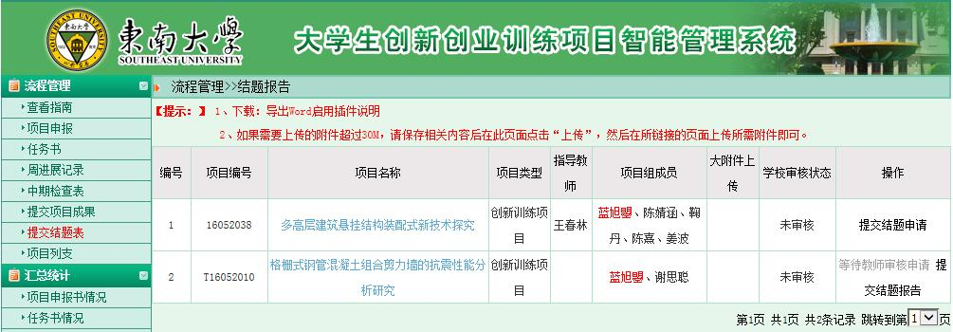
点击“提交结题报告”，进入一下页面：

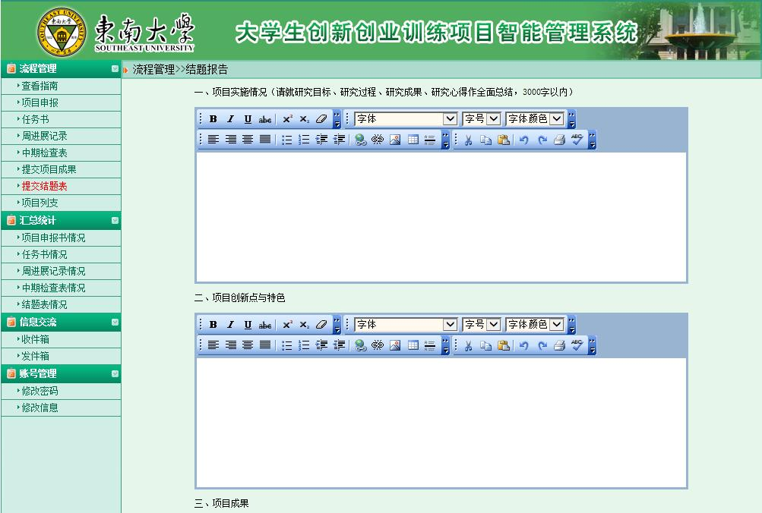
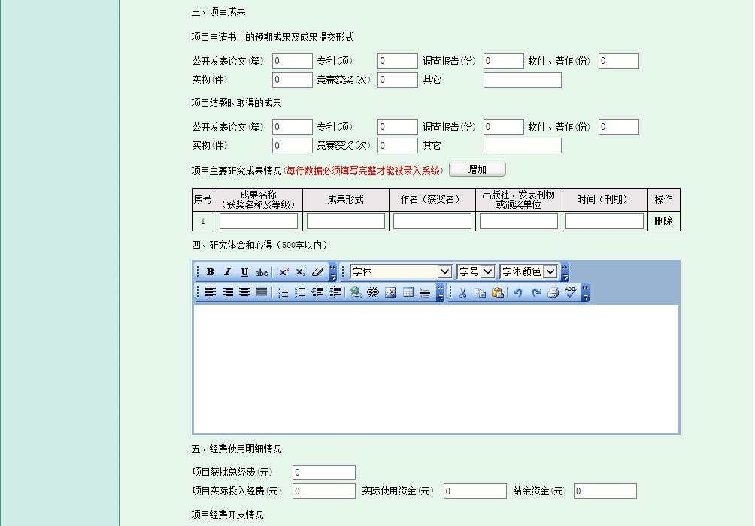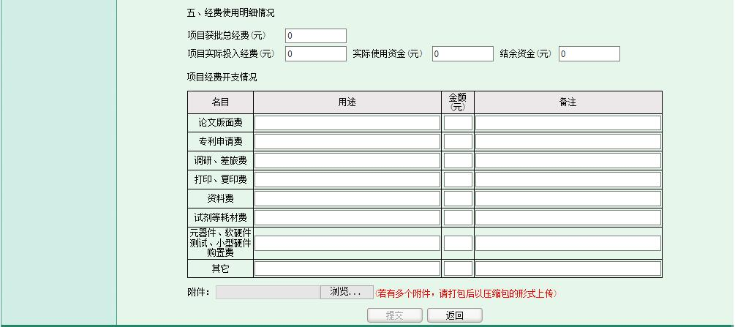
填写各项内容，并将完整的结题报告和附件材料打包以附件的形式上传。点击“提交即可”。之后由指导老师和学院管理员进行审核。

